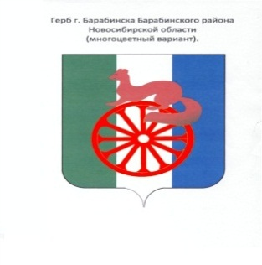

КОНТРОЛЬНО-СЧЕТНЫЙ ОРГАН ГОРОДА БАРАБИНСКА БАРАБИНСКОГО РАЙОНА НОВОСИБИРСКОЙ ОБЛАСТИ

______________________________________________________________________

632332, Новосибирская область, г.Барабинск, ул. Калинина, д. 3, Тел.: (38361)220-92

Информация

по результатам проведения экспертизы на проект постановления администрации города Барабинска Барабинского района Новосибирской области «Об утверждении муниципальной программы «Профилактика терроризма и экстремизма, а также минимизация и (или) ликвидация их проявлений на территории города Барабинска Барабинского района Новосибирской области на 2022-2024 годы».

Проверка проведена на основании пункта 1.4 плана работы КСО города Барабинска на 2022 год и приказа председателя КСО г.Барабинска.

Состав группы (комиссии):

Председатель КСО Крылова М.В.

Инспектор КСО Первухина С.В.

Проверяемый период: 2022-2024 годы.

В ходе проведения экспертизы на проект постановления администрации города Барабинска Барабинского района Новосибирской области «Об утверждении муниципальной программы «Профилактика терроризма и экстремизма, а также минимизация и (или) ликвидация их проявлений на территории города Барабинска Барабинского района Новосибирской области на 2022-2024 годы» нарушений не установлено.

По результатам проведенной экспертизы проекта Постановления составлено экспертное заключение.

Экспертное заключение направлено Главе города Барабинска и Председателю Совета депутатов города Барабинска.

Председатель КСО г.Барабинска М.В.Крылова